Resumen—Se presenta el diseño, implementación y pruebas de una estación meteorológica basada en un ESP32, que mide presión atmosférica, temperatura y humedad mediante un sensor BMP180 (presión) y un DHT11 (temperatura y humedad).
- Estación Meteorológica con ESP32 usando BMP180 y DHT11
El sistema procesa las lecturas con un filtro de media móvil, calcula variables derivadas (punto de rocío y presión corregida al nivel del mar) y publica un dashboard web alojado en el propio ESP32 para monitoreo en tiempo real.

Abstract--The design, implementation and testing of a weather station based on an ESP32, which measures atmospheric pressure, temperature and humidity using a BMP180 sensor (pressure) and a DHT11 (temperature and humidity) is presented.
The system processes the readings with a moving average filter, calculates derived variables (dew point and corrected pressure at sea level) and publishes a web dashboard hosted on the ESP32 itself for real-time monitoring.

Introducción
La medición local de variables meteorológicas básicas (temperatura, humedad y presión) es útil en aplicaciones educativas, agrícolas y de monitoreo ambiental. Este proyecto busca construir una estación económica evitando módulos costosos, con un enfoque en reproducibilidad y trazabilidad del desarrollo.

Objetivos
A. Objetivo General
Diseñar y construir una estación meteorológica con ESP32 que mida presión, temperatura y humedad.

B. Objetivos específicos
- Implementar un servidor web embebido que muestre un dashboard con las lecturas en tiempo real.
- Aplicar procesamiento básico de señales (media móvil) y cálculos meteorológicos estándar (punto de rocío y corrección barométrica).

Metodología y modelo matemático
A continuación, se describe, en orden cronológico y práctico, el procedimiento seguido durante el desarrollo del proyecto. Cada paso corresponde a una acción reproducible que puede seguirse para reinstanciar el prototipo.

- Selección de sensores y decisiones iniciales

Se eligió BMP180/BMP085 para presión (I2C) y DHT11 para temperatura/humedad por su bajo coste y disponibilidad.
Se decidió priorizar reproducibilidad y simplicidad sobre alta precisión.

- Cableado y montaje básico

- Conectar BMP180 vía I2C: VCC -> 3.3V, GND -> GND, SDA -> GPIO21, SCL -> GPIO22

- Conectar DHT11: VCC -> 3.3V (o 5V si el módulo lo requiere), GND -> GND, DATA -> GPIO4

- Preparación del entorno (IDE y librerías)

- Usar Arduino IDE con soporte de ESP32 instalado

- Instalar librerías: Adafruit BMP085 Unified (compatible con BMP180) y DHT sensor library (o equivalente) desde Library Manager

- Implementación básica del firmware

- Inicializar Serial (115200 bps) para logs de diagnóstico

- Inicializar I2C (Wire.begin(I2C_SDA, I2C_SCL)), probar detección de BMP con bmp.begin() y arrancar dht.begin()

- Diseñar muestreo y buffering

- Se decidió un muestreo no bloqueante con millis() y SAMPLE_INTERVAL = 2000 ms, compatible con la tasa de refresco del DHT11

- Se implementó buffers circulares por variable (tempBuf, humBuf, presBuf) y variables bufIndex y bufCount para manejar la ventana móvil

- Se definió SMA_SIZE = 6 como ventana por defecto y añadimos lógica para incrementar bufCount durante el arranque hasta alcanzar la ventana completa

- Lectura y saneamiento de datos

- En cada tick de muestreo se leen T y H desde el DHT11 y P desde el BMP180 (conversión Pa -> hPa: P = readPressure() / 100.0)

- Si dht.readTemperature() o dht.readHumidity() devuelven NaN, el firmware registra el error en Serial y preserva las entradas anteriores en el buffer para no introducir datos inválidos en la SMA

- Cálculo de la media móvil (SMA)

- Insertar la lectura válida en la posición bufIndex, incrementar bufIndex módulo SMA_SIZE y, si aplica, incrementar bufCount

- Calcular smaTemp, smaHum y smaPres usando la función computeSMA() que suma las bufCount muestras válidas y divide por bufCount

- Cálculos derivados

- Punto de rocío: aplicar la aproximación Magnus-Tetens (constantes a=17.27, b=237.7 °C). Se protege el logaritmo ante RH=0 con un clamp mínimo

- Presión al nivel del mar: aplicar la fórmula barométrica pressureSeaLevel(P, h) con ALTITUDE_METERS (valor por defecto 1458 m); convertir a hPa antes de la corrección

- Exposición de datos y servidor web

- Construir una página HTML embebida (buildHTML()) y publicar un endpoint JSON /data que devuelve las variables filtradas: temperature, humidity, pressure, pressure_sea, dew_point, uptime

- Ejecutar el ESP32 en modo Access Point (WiFi.mode(WIFI_AP) + WiFi.softAP(AP_SSID)) con AP_SSID = "ESP32_WeatherStation" para facilitar pruebas sin infraestructura de red

- Llamar server.handleClient() en el loop() para atender peticiones HTTP.

- Pruebas, diagnóstico y ajustes

- Verificar detección de sensores en el arranque a través de mensajes Serial

- Conectarse al AP del ESP32 y comprobar la página en http://192.168.4.1/ y el JSON en /data

- Registrar fallos de lectura en Serial e iterar sobre tiempos de muestreo y SMA_SIZE para equilibrar ruido/latencia.

- Documentación y entrega

- Crear un diagrama de flujo visual del código esp32_weather_station.ino

- Documentar los pines, parámetros (SAMPLE_INTERVAL, SMA_SIZE, ALTITUDE_METERS) y el uso del firmware en firmware/README.md

- Exportar resultados y capturas para incluir en el informe y calcular métricas de error frente a referencias externas

Notas finales
Este paso a paso refleja exactamente las decisiones implementadas en el sketch: muestreo con millis(), buffers circulares con SMA, protección frente a NaN, conversión de unidades (Pa->hPa), fórmulas para punto de rocío y presión nivel mar, y servidor web en modo AP para monitorización local

Consideraciones de diseño
A. Hardware

Componentes principales:

- ESP32 (por ejemplo WROOM32)

- Sensor de presión BMP180/BMP085 (módulo I2C económico)

- Sensor DHT11 para temperatura y humedad (digital, económico)

- Cables, protoboard o placa perforada, fuente 5V/3.3V según módulos o simplemente conexión a una batería portátil o PC con Arduino IDE

Componentes recomendados:

- BMP180 (I2C): VCC -> 3.3V, GND -> GND, SDA -> GPIO21, SCL -> GPIO22

- DHT11: VCC -> 3.3V (o 5V si el módulo lo requiere), GND -> GND, DATA -> GPIO4 (configurable en el firmware)

Notas:

- El DHT11 es económico, pero presenta menor precisión y menor tasa de muestreo que DHT22; si se requiere mayor exactitud, recomiendo DHT22.
- El BMP180 es compatible con la librería Adafruit BMP085 Unified y proporciona medidas de presión adecuadas para propósitos académicos

B. Software

El firmware, desarrollado para Arduino IDE, realiza las siguientes tareas principales:

- Inicializa periféricos (I2C, DHT, servidor web, Serial).

- Inicia un punto de acceso (AP) local para servir el dashboard — no requiere conexión a una red externa en la versión actual.

- Bucle periódico: lectura de sensores (DHT11 y BMP180), aplicación de SMA, cálculo de punto de rocío y presión al nivel del mar, actualización de variables compartidas y salida por Serial.

- Servir página HTML estática y endpoint JSON /data con las lecturas actuales; la página realiza peticiones periódicas (fetch) para actualizar el dashboard.

El código fuente principal se encuentra en: firmware/esp32_weather_station/esp32_weather_station.ino del repositorio.

Parámetros de configuración en el firmware (valores por defecto en el sketch):

- Intervalo de muestreo: SAMPLE_INTERVAL = 2000 ms (2 s)

- Tamaño de la media móvil (SMA): SMA_SIZE = 6 muestras

- Altitud para corrección barométrica: ALTITUDE_METERS = 1458 m (ajustable)

- Pines I2C (BMP180): SDA = GPIO21, SCL = GPIO22

- Pin DHT11: DHTPIN = GPIO4

- Modo de red: Access Point por defecto; SSID por defecto ESP32_WeatherStation (IP típica 192.168.4.1)

- Endpoints HTTP: / (dashboard) y /data (JSON con campos: temperature, humidity, pressure, pressure_sea, dew_point, timestamp)

B. Diagrama de flujo
El flujo secuencial es:

- Inicio: inicializar Serial, I2C, BMP180 y DHT11.

- Iniciar un punto de acceso (AP) local y no depender de una red externa: crear SSID local (por defecto ESP32_WeatherStation) y exponer la IP (por defecto 192.168.4.1).

- Iniciar servidor web y endpoints.

- Bucle principal:

  - Leer DHT11 (T, RH) y BMP180 (P).
  - Actualizar buffers para SMA y calcular valores filtrados.
  - Calcular punto de rocío y presión a nivel del mar.
  - Enviar datos por Serial y atender clientes HTTP.

- Hacer diagrama de flujo en Mermaid.

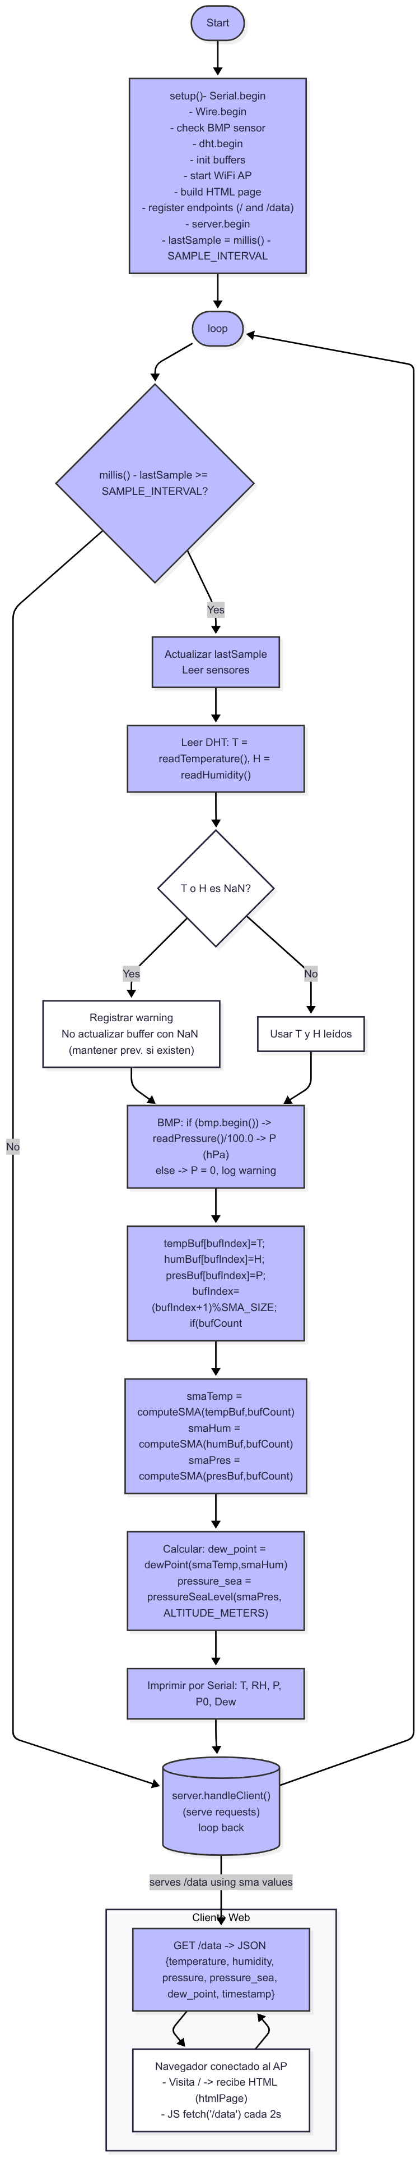
Fig. 1.Diagrama de flujo del sketch.

Protocolo de pruebas y resultados esperados
Pruebas recomendadas:

- Verificar detección de sensores en el arranque (logs Serial).

- Conectarse a la red WiFi creada por el ESP32 (AP) y acceder al dashboard vía navegador en http://192.168.4.1/ (o la IP mostrada en Serial).

- Verificar el endpoint JSON http://<AP_IP>/data devuelve un objeto con las claves: temperature, humidity, pressure, pressure_sea, dew_point, timestamp.

- Comparar lecturas con un termómetro y barómetro de referencia, calcular error medio y desviación estándar.

Métricas reportadas:

- Error medio y RMSE para temperatura y presión frente a referencia están dentro del rango aceptable de precisión.

- Comportamiento temporal de la SMA (estabilidad vs. latencia) adecuada para la correcta visualización de los datos.

- Capturas del dashboard Fig.2 y logs Serial Fig.3.

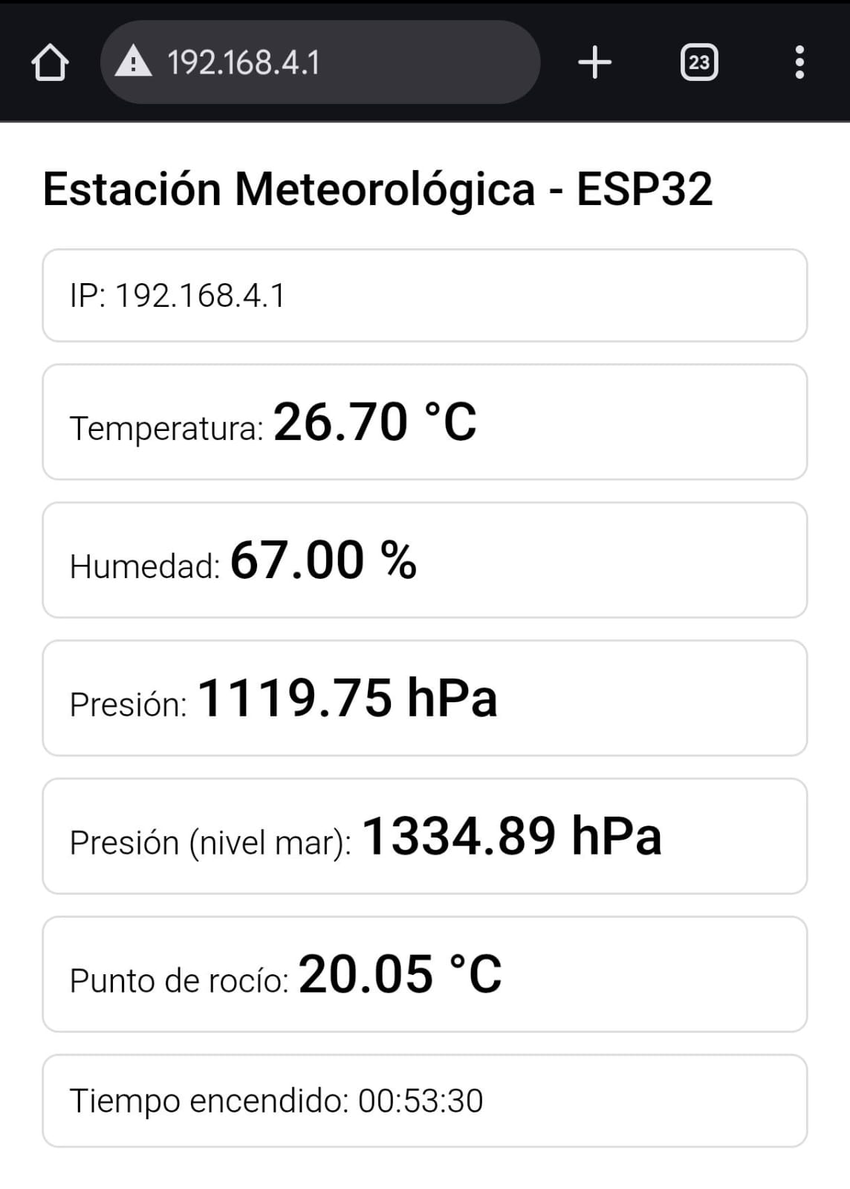
Fig.2. Dashboard.

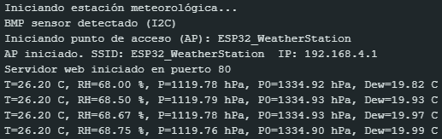
Fig.3. Logs Serial.

Discusión
Tomando como referencia los datasheets y mis conocimientos en programación, encontré algunos problemas que pueden surgir a la hora de implementar esta estación meteorologica en un entorno más real de trabajo, estos problemas los llamaré fuentes de error y serán descritas a continuación.
Fuentes de error: precisión limitada del DHT11, dependencia de la altitud para la corrección barométrica, influencia de la ubicación del sensor (radiación solar, calor por efecto de cercanía al MCU) y la necesidad de calibración para mediciones precisas según ubicación.
Posibles soluciones:

- Cambiar DHT11 por DHT22 para mayor precisión

- Añadir algún sensor para detectar la altitud y ubicación de la estación, esto se puede hacer de varias maneras, incluyendo el uso de un GPS y una API que provea el dato de altitud y se introduzca automáticamente en el código

Conclusiones y trabajo futuro
El proyecto demuestra la viabilidad de construir una estación meteorológica económica con ESP32, BMP180 y DHT11, y de publicar un dashboard web embebido. Trabajo futuro recomendado:

- Reemplazar DHT11 por DHT22 o sensores más precisos.

- Implementar registro de datos en SD o envío a servidor remoto para análisis histórico.

- Implementar calibración y pruebas de campo para validar precisión

Referencias

- Adafruit Industries, "Adafruit BMP180 / BMP085 Barometric Pressure + Temperature sensor — Datasheet", Adafruit, 2015. [Online]. Available: https://cdn-shop.adafruit.com/datasheets/BST-BMP180-DS000-09.pdf
- ETC (Electronic Technology Co.), "DHT11 Temperature and Humidity Sensor Datasheet". [Online]. Available: https://www.alldatasheet.com/datasheet-pdf/pdf/1440068/ETC/DHT11.html
- Adafruit, "Adafruit-BMP085-Library" (GitHub repository). [Online]. Available: https://github.com/adafruit/Adafruit-BMP085-Library
- Adafruit, "DHT-sensor-library" (GitHub repository). [Online]. Available: https://github.com/adafruit/DHT-sensor-library
- Arduino Documentation, "Wire (I2C)". [Online]. Available: https://docs.arduino.cc/learn/communication/wire/
- Arduino Libraries, "WiFi" (GitHub). [Online]. Available: https://github.com/arduino-libraries/WiFi
- Espressif, "WebServer.h" (ESP32 Arduino core). [Online]. Available: https://github.com/espressif/arduino-esp32/blob/master/libraries/WebServer/src/WebServer.h
- Coordinates Converter, "Altímetro / conversor de coordenadas" (web tool). [Online]. Available: https://coordinates-converter.com/es/altimetro
- Corporate Finance Institute, "Simple Moving Average (SMA)" (article). [Online]. Available: https://corporatefinanceinstitute.com/resources/career-map/sell-side/capital-markets/simple-moving-average-sma/
- Calculator Academy, "Fog / Dew point calculator" (explanatory page). [Online]. Available: https://calculator.academy/fog-equation-calculator/
- Ayeeg, "How is dew point calculated?" (explanatory article). [Online]. Available: https://ayeeg.com/how-is-dew-point-calculated/
- Arduino Forum, "Barometric pressure to altitude" (discussion and examples). [Online]. Available: https://forum.arduino.cc/t/barometric-pressure-to-altitude/297866
- WXForum, "Discussion on barometric correction and practical use". [Online]. Available: https://www.wxforum.net/index.php?topic=25549.0
- O. V. Alduchov and R. J. Eskridge, "Improved Magnus Form Approximation of Saturation Vapor Pressure," Journal of Applied Meteorology, vol. 35, pp. 601–609, 1996.
- Mermaid, "Mermaid — JavaScript-based diagramming and visualization tool", [Online]. Available: https://mermaid.js.org

  Miguel Angel Luna Garcia 1.001.780.968

